**Наталья Михеева**  
Лэпбук «Правила дорожного движения»

В связи с внедрением ФГОС дошкольного образования каждый педагог ищет новые подходы, идеи в своей педагогической деятельности. Я начала изучать и использовать в своей работе совершенно новое, интересное незаменимое методическое пособие – **лэпбук**. Его можно использовать как в детском саду, так и дома. **Лэпбук** интересен и полезен тем, что его делают совместно взрослый и дети.

**Лэпбук**(lapbook) –в дословном переводе с английского значит *«наколенная книга»* (lap –колени, book- книга). Это такая небольшая самодельная папка, которую ребёнок может удобно разложить у себя на коленях и за один раз просмотреть всё её содержимое. Но, несмотря на кажущую простоту, в ней содержатся все необходимые материалы по теме.

**Лэпбук** – сравнительно новое средство обучения. Впервые создавать **лэпбуки начали американцы**. **Лэпбук** - это книжка-раскладушка с кармашками, дверками, окошками, вкладками и **подвижными деталями**, в которую помещены материалы на одну тему. Это отличный способ закрепить определенную тему со школьниками и малышами, осмыслить содержание книги, провести исследовательскую работу, в процессе которой ребенок участвует в поиске, анализе и сортировке информации.

**Лэпбук** обычно выглядит как интерактивная книжка, информация в которой представлена в виде открывающихся окошек, вынимающихся и разворачивающихся листочков и прочих забавных деталей. Они, с одной стороны, призваны привлечь интерес ребенка к самой папке. А сдругой стороны, это прекрасный способ подать всю имеющуюся информацию в компактной форме.

Значение и применение **лэпбука в детском саду**.

**Лэпбук** помогает ребенку по своему желанию организовать информацию по изучаемой теме и лучше понять и запомнить материал *(особенно если ребенок визуал)*. Взрослым визуалам такая форма обучения тоже понравится. Это отличный способ для повторения пройденного. В любое удобное время ребенок просто открывает **лэпбук** и с радостью повторяет пройденное, рассматривая сделанную своими же руками книжку.

**Лэпбук** хорошо подойдет для занятий в группах, где одновременно обучаются дети разных возрастов. Можно выбрать задания под силу каждому (для малышей – кармашки с карточками или фигурками животных, например, а старшим детям – задания, подразумевающие умение писать и т. д.) и сделать такую коллективную книжку. Создание **лэпбука** является одним из видов совместной деятельности взрослого и детей. А может быть еще и формой представления итогов проекта или закрепления и повторения материалов тематической недели.

Актуальность.

Актуальность данного пособия обусловлена статистикой свидетельствующей о росте детского **дорожно-транспортного травматизма**.

Важно не только оберегать ребенка от опасности, но и готовить его к встрече с возможными трудностями, формировать представление о наиболее опасных ситуациях, о необходимости соблюдения мер предосторожности, а так же прививать навыки безопасного поведения на улице и не только на улице.

Необходимо отметить, что в ДТП погибают дети дошкольного возраста в силу психофизиологических особенностей и негативного примера взрослых.

Аннотация.

Дидактическое пособие **лэпбук***«****Правила дорожного движения****»* представляет собой картонную папку формата А4. На страницах папки имеются различные кармашки, карточки, контейнеры, в которых собрана информация по теме.

Пояснительная записка.

Дидактическое пособие **лэпбук***«****Правила дорожного движения****»* предназначено для детей среднего и старшего дошкольного возраста, если содержание **лэпбука** пополнять и усложнять.В старшем дошкольном возрасте дети уже могут вместе с взрослыми участвовать в сборе материала: анализировать, сортировать информацию.

Данное пособие является средством развивающего обучения,предполагает использование современных технологий: технологии организации коллективной творческой деятельности, коммуникативных технологий, технологии проектной деятельности, игровых технологий.

Цель:

-Формировать систему знаний, умений и навыков детей по **правилам дорожного движения**.

-Повторить и закрепить знания о светофорах и сигналах; довести до детей важность сигналов светофора.

-Познакомить с **правилами** перехода проезжей части по регулируемому и нерегулируемому пешеходному переходу.

-Знать и уметь классифицировать **дорожные знаки**: предупреждающие, запрещающие, предписывающие, знаки сервиса.

-Развивать наблюдательность, самостоятельность мышления, внимательность на **дорогах**.

Задачи:

Образовательные:

- Познакомить детей с **правилами дорожного движения**, строением улицы и **дорожными знаками**, предназначенными для водителей и пешеходов;

- Научить детей предвидеть опасное событие, уметь по возможности его избегать, а при необходимости действовать;

Развивающие:

- Развивать осторожность, внимательность, самостоятельность, ответственность и осмотрительность на **дороге**;

- Стимулировать познавательную активность, способствовать развитию коммуникативных навыков;

Речевые:

- Способствовать развитию речи детей, пополнению активного и пассивного словаря детей.

- Развивать связную речь;

Воспитательные:

- Воспитывать навыки личной безопасности и чувство самосохранения;

- Воспитывать чувство ответственности.

В **лэпбуке** собраны материалы о ПДД для развивающих занятий с детьми дошкольного возраста.

В него входит 14 развивающих заданий:

1. *«Островок безопасности»* *(советы, как перейти****дорогу****)*.

2. Д/и *«Составь рассказ по картинке»*.

3. *«****Правила сигналов светофора****»*.

4. *«Стихи о ПДД»*.

5. *«Загадки о транспорте и ПДД»*.

6. Д/и *«****Дорожные знаки****»*.

7. Д/и *«Сложи картинку»*.

8. Д/и *«Летит, плывёт, едет»*.

9. Д/и *«Отремонтируй светофор»*.

10. Д/и *«Расставь знаки на****дороге****»*.

11. *«****Железнодорожные знаки****»*.

12. *«Советы светофора»*.

13. *«****Подвижные игры по ПДД****»*.

14. Д/и *«Рассуждаем, обучаем»*.

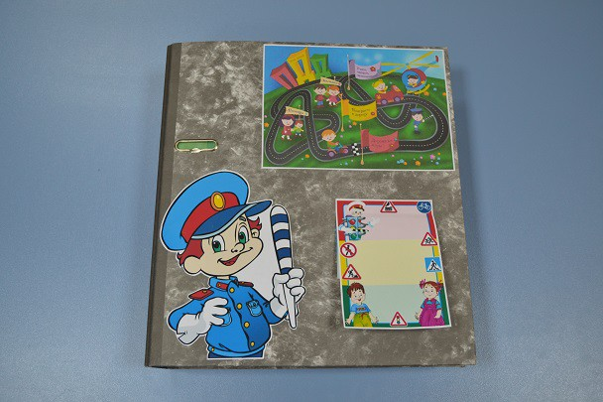

1. *«Островок безопасности»* *(советы, как перейти****дорогу****)*.

Данный раздел находится на титульной стороне и состоит из советов и **правил перехода через дорогу** по пешеходному переходу.

Цель: помочь детям запомнить **правила** и применять их на улице.

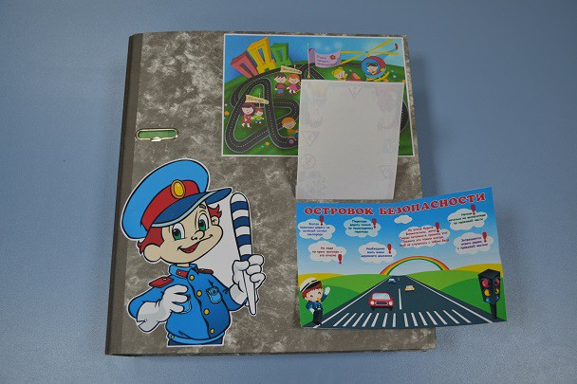

2. Д/и *«Составь рассказ по картинке»*.

Игра расположена в кармашке в виде клумбы. Здесь собраны сюжетные картинки с изображением различных **дорожных ситуаций**.

Цель: закреплять умение составлять рассказ по картинке, расширять словарный запас, объяснительную речь.

3. *«****Правила сигналов светофора****»*.

**Правила** расположены в квадратном кармашке.

Цель: помочь детям запомнить, выучить **правила** сигналов светофора в стихотворной форме.

4. *«Стихи о ПДД»*.

Стихи собраны в брошюру в виде многоэтажного дома.

Цель: разучивание стихов о ПДД, профессиях полицейского, регулировщика, транспорте, привитие навыков безопасного поведения на **дорогах**.

5. *«Загадки о транспорте и ПДД»*.

Лист, сложенный гармошкой, находится внутри контейнера с крышкой зеленого цвета.

Цель: развивать умственные способности и зрительное восприятие; учить соотносить речевую форму описания **дорожных** знаков с их графическим изображением; воспитывать самостоятельность, быстроту реакции, смекалку.

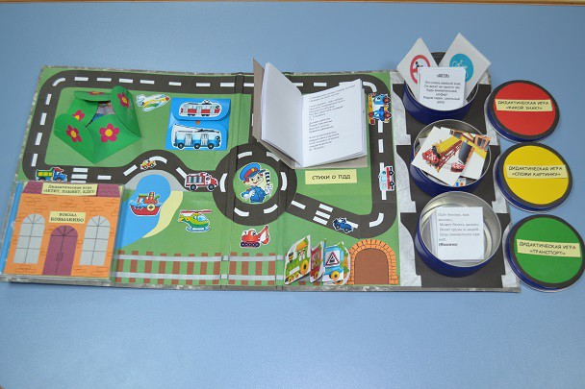

6. Д/и *«****Дорожные знаки****»*.

Игра находится в контейнере с крышкой желтого цвета, в котором лежат карточки с изображением **дорожных** знаков и стихами о каждом знаке с обратной стороны.

Варианты игры с **дорожными знаками**:

Дидактическая игра *«Кто быстрее найдет свои знаки»*

Цель: Развитие памяти, объяснительной речи.

Задание:Нужно разделить знаки по принадлежности на 4 группы:

1-предупреждающие знаки

2-предписывающие знаки

3- запрещающие знаки

4- знаки сервиса

Ход игры:

Дети выбирают знаки своей группы и рассказывают, какие знаки они выбрали.

1-наши знаки запрещающие: *«Стоянка запрещена»*, *«****Движение пешеходов запрещено****»*, *«****Движение****на велосипедах запрещено»*.

2—наши знаки предупреждающие: *«Скользкая****дорога****»*, *«Крутой поворот»*, *«****Дорожные работы****»*.

3—наши знаки предписывающие: *«Пешеходный переход»*, *«Место остановки автобуса»*, *«Жилая зона»*.

4—наши знаки сервиса: *«Больница»*, *«Телефон»*, *«****Заправочная станция****»*.

Дидактическая игра *«Угадай, какой знак»*

Цель:

1. Закрепить названия и назначение **дорожных знаков**.

2. Уметь определять, какие знаки предназначены для водителей, а какие для пешеходов.

3. Воспитывать внимание, навыки осознанного использования знаний о **дорожных** знаках в повседневной жизни.

Ход игры:

Первый вариант.

Ведущий показывает знак, ребенок называет знак и объясняет его назначение. За **правильный ответ дается фант**.

Второй вариант.

Ведущий называет знак. Ребенок рассказывает, что он обозначает.

Третий вариант.

Ведущий читает стихотворение про знак, отгадавший показывает ответ карточкой с изображением знака.

7. Д/и *«Сложи картинку»*.

Игра находится в контейнере с крышкой красного цвета, в котором лежат части разрезанной картинки.

Цель: Развитие сообразительности, зрительного внимания, Расширение словаря, развитие грамматически **правильной связной речи**.

8. Д/и *«Летит, плывёт, едет»*.

Игра находится в кармашке в виде вокзала.

Цель: систематизировать знания детей о различных видах транспорта (воздушном, водном, наземном, его назначении, профессиях. Расширять кругозор детей, обогащать словарный запас.

Ход игры: ведущий **направляет** стрелку на транспортное средство,ребенок должен рассказать о нем: название, вид, для чего используется, кто им **управляет**.

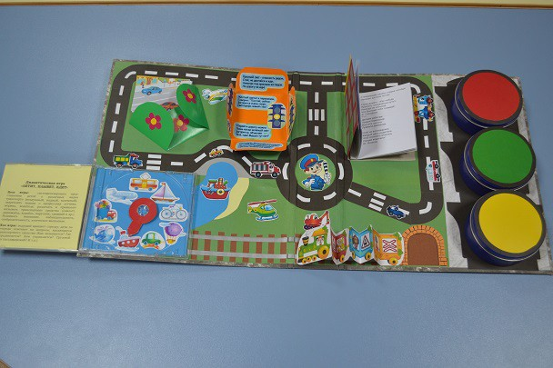

9. Д/и *«Отремонтируй светофор»*.

Для игры используется макет светофора, состоящий из контейнеров с крышками трех цветов.

Цель: закреплять знания детей о сигналах светофора, их расположении.

Ход игры: воспитатель объясняет детям, что светофор сломался, необходимо отремонтировать светофор *(****правильно собрать по цвету****)*. Дети надевают крышки в определенном порядке.

10. Д/и *«Расставь знаки на****дороге****»*.

Для игры используются знаки из контейнера с зеленой крышкой.Задача: расположить знаки **правильно** на определенных участках **дороги**.

Цель: закреплять знание **дорожных знаков**, их назначение. Уметь определять, какие знаки предназначены для водителей, а какие для пешеходов. Воспитывать внимание, навыки осознанного использования знаний о **дорожных** знаках в повседневной жизни.

11. *«****Железнодорожные знаки****»*.

Расположены на вкладке в виде поезда.

Цель: помочь детям запомнить **железнодорожные знаки**, их расположение возле железной **дороги**.

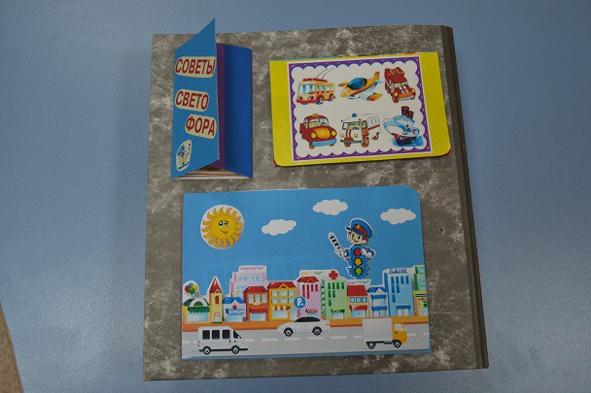

12. *«Советы светофора»*.

Кармашек расположен на обратной стороне **лэпбука и включает в себя правила** и советы как вести себя на улице, во дворе, на **дороге**.

13. *«****Подвижные игры по ПДД****»*.

Данный кармашек также расположен на обратной стороне **лэпбука**. В нем лежат карточки с **подвижными** играми и физминутками для определенной возрастной группы.

Цель: активно изменить деятельность детей и взрослых, и этим ослабить наступающее утомление, а затем снова переключить ребенка и себя на продолжение занятий.

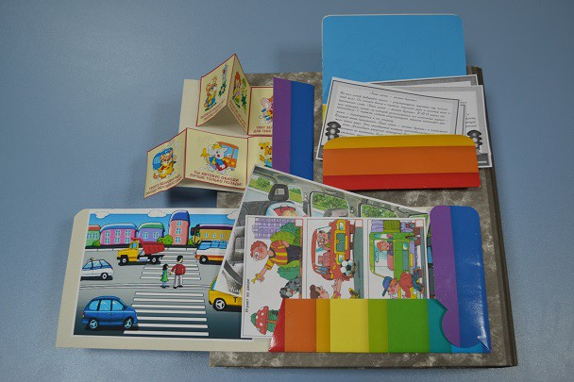

14. Д/и *«Рассуждаем, обучаем»*.

Игра расположена в большом кармашке на обратной стороне **лэпбука**. Здесь собраны сюжетные картинки с различными заданиями и вопросами, например как, **правильно** ли расположены пассажиры в легковом автомобиле? Кто из детей **правильно переходит улицу**? Какая машина едет **направо**? Налево? Прямо?. и т. д.

Цель: создать условия для активизации мыслительной и познавательной деятельности детей в процессе изучения материала по теме *«ПДД»* через решение проблемных ситуаций.

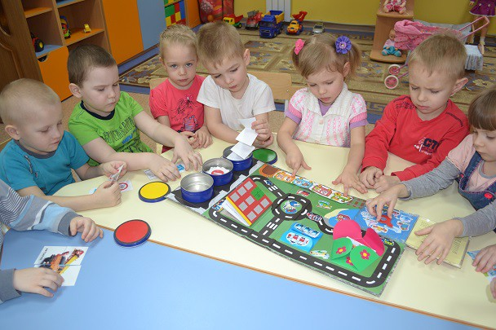

Рекомендации по использованию.

Дидактическое пособие *(****лэпбук****)* *«****Правила дорожного движения****»* рекомендуется использовать воспитателям дошкольного учреждения в индивидуально-коррекционной работе с детьми, детьми в самостоятельной и игровой деятельности.

Благодаря этой форме работы дети многое узнали о ПДД. Знают и с удовольствием читают наизусть стихи о **дорожных знаках**, транспорте, придумывают загадки о ПДД, изучают **правила дорожного движения**. Работа с **лэпбуком** позволила разнообразить работу и повысила познавательный интерес у детей.

